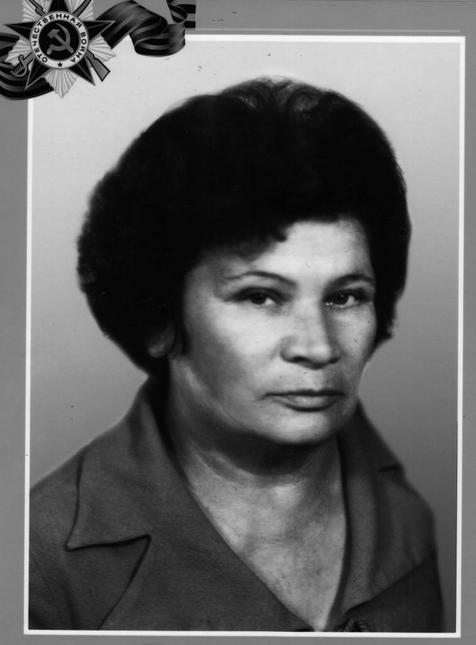
ПАНЮШЕВА
ЛИДИЯ ТИМОФЕЕВНА
1922-1997 г.г.

